**《计算机视觉（1）》实验报告**

实验三 陷波滤波器

|  |  |  |
| --- | --- | --- |
| **实验小组成员**  **（学号+班级+姓名）** | **分工及主要完成任务** | **成绩** |
|  |  |  |
|  |  |  |
|  |  |  |

山东大学

2021年3月

完成《数字图像处理》P185页例4.23和P186页例4.24的编程实验，编程语言可以选择Matlab，C，C++，OpenCV，Python等。设计方案可参照教科书中的分析，也可以自行设计新的方案。

1、（P185例4.23）使用陷波滤波减少莫尔(波纹)模式。图1是来自扫描报纸的图像，它显示了突出的莫尔模式，设计一个布特沃斯陷波带阻滤波器消除图像中的莫尔条纹。



|  |
| --- |
| 图1 莫尔模式的取样过的报纸图像 |

2、（P186例4.24）使用陷波滤波增强恶化的卡西尼土星图像。图2显示了部分环绕土星的土星环的图像。太空船第一次进入该行星的轨道时由“卡西尼”首次拍摄了这幅图像。垂直的正弦模式是在对图像数字化之前由叠加到摄影机视频信号上的AC信号造成的。这是一个想不到的问题，它污染了来自某些任务的图像。设计一种陷波带阻滤波器，消除干扰信号。

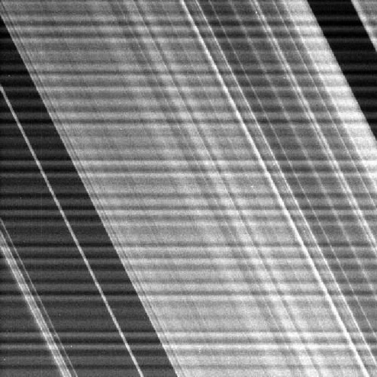

图2 近似周期性干扰的土星环图像，图像大小为674×674像素

原始图像的电子版图像在Images文件夹中。实验报告写在如下空白处，页数不限。